中职语文对口升学一轮复习测试题：现代文阅读

五、现代文(文学类)阅读(21分)
阅读下面的文章,回答后面的小题。
雨中岳麓
近些时候靠近惊蛰，春寒倒流，料峭的的寒气迟迟不肯退去，倒是春雨来得勤、来得畅快。故乡的春雨有它独特的韵味，不仅可看、可听、可淋，还可赏可想。春雨像把把细线在空中万簇齐发穿插在大地的物件上，雨除了是乡愁的外衣，它还是天地相接的唯一可感知的细线。这些日子在雨中我品味到的不仅是雨本身由舌入心的真实味道，更多的是站在雨中我领略到了故乡雨的精魂。
由于这些年大抵是在外求学，回到家乡就特别想为她写些什么，一直在外漂泊的我连家乡的名山大川也不曾怎么去过，站在雨中可怀念的只有岳麓了。山水这东西好比喝茶，需要多次细细的品味才能体会到它的真韵味，也许是特别的缘分，唯独岳麓山我连续去过好几次。开始的时候一直想写写它的样子，可几次提笔都不得已放下了；方今春来，春雷惊天，春雨飘飞，点点滴滴打在泥泞的路上，特别是淅淅沥沥的雨激荡在湖面上所引发的串串涟漪把我的记忆拉回到了雨中的岳麓。
岳麓山南接衡岳，北望洞庭，西临苍翠原野，东瞰故水湘江，静若蛟龙潜伏于大地，动如万马奔腾于云间，远视如一天然屏障侧立湘水西畔，与浩浩湘江相呼应，乃我潇湘之大观。第一次走进岳麓山时已是傍晚时分了，走在上山的阶梯上，有晋朝的罗汉松、唐代银杏、宋时香樟、明清枫栗等名贵古树伟岸蓊郁的生于路旁，时近黄昏，再加上山间雾气萦绕让人视野不尽开阔，但是古树的老干虬枝苍劲挺拔直耸入云的身影还是十分清楚的。在很远的地方就能听见山涧泉水潺潺流动的声音，特别是水流撞击石头上发出的清脆声音更是岳麓山上终年不绝的悦耳音符。此时红枫层林尽染，红桔满挂枝头，使麓山充满了诗情画意。到过岳麓山的人如果不细心的话还不见得能发现在山林岳壑苍松翠柏之间还有灵芝异宝的存在，聚山间之灵气、生万物之精魂，却是奇妙景致。此山之间万壑千岩、幽泉千缕，走入其中很有曲径通幽之感，古木绿得幽，在傍晚的景色下幽得让人觉得入骨三分。奇巧的是刚走到半山腰时天空竟飘起了细细雨丝，不觉之中雨还越下越起劲，在雨的滋润下麓山显得更幽了，泥土里慢慢地冒出了雾气，慢慢地漫过我的大腿爬到我的身上来，我一时兴起把上衣脱了让自己的身体浸泡在这灵山雾气之中。
第二次爬岳麓山的时候我们特别选好了一个晴天，可是等我们爬到山顶的时候天还是下起了雨，看来我与岳麓是跟雨有缘了，站在飞来石上可感觉自然的惊奇，放眼望去湘江映入眼帘，秀美传奇的橘子洲抢先吸引众人的目光，“橘子洲”取自毛泽东《沁园春·长沙》“独立寒秋，湘江北去，橘子洲头”一词。站在岳麓山顶，俯瞰湘江，而橘子洲更像是一艘永不沉没的航空母舰航行于湘江之上，见到此景方知谁人可主世间沉浮了。
在淅淅沥沥的雨中沿山而下到了云麓峰北侧小月亮坪上方时有一座墓座西朝东，俯瞰着英雄的长沙城，这便是革命军总司令黄兴的墓。此墓地势开阔，且有湘江环绕，四周绿草如茵，“极目楚天舒”衬出了先烈生前驰骋疆场、叱咤风云的壮烈气势和“心底无私天地宽”的坦荡豪情。
在黄兴墓的下面，白鹤泉旁，一处在松柏怀抱中十分清幽肃静的地方躺着那位著名的“护国将军”蔡锷，孙中山的在悼念他的挽联中写道：“平生慷慨班都护，万里间关马伏波。”把将军比作投笔从戎的班超和东汉的伏波将军马援，足见将军功绩可彪青史。除此之外，岳麓山上有很多革命者的合墓，在风景独秀的山地里安息着革命先烈们，这样的景观在其他地方是不多见，在雨中，更有一种活的灵魂飘飞在岳麓山上。
在山脚舍利塔不远处有一座爱晚亭傲然立于山间，看到此亭就不得不想起唐代诗人杜牧那首“停车坐爱枫林晚，霜叶红于二月花”的诗来。爱晚亭是革命活动的圣地，毛泽东青年时代在第一师范求学时，常与罗学瓒、张昆弟等人一起求知于岳麓书院，与蔡和森等聚会于爱晚亭下，纵谈时局，探求真理。站在爱晚亭前抬头便可清楚的看见毛泽东的亲笔题词。历经岁月的沧桑，雨中的爱晚亭依旧那么地璀璨。
除了笔下这几个景点之外，岳麓山上有名的景点还有麓山寺、云麓宫、禹王碑、蟒蛇洞等等，在此就不逐一介绍了。
走到岳麓山脚下，“岳麓书院”四个大字清晰的呈现在眼前。岳麓书院始建于北宋开宝九年（公元976年），历经宋、元、明、清时势变迁，延及晚清(1903年)改制为湖南高等学堂，至此标志旧式书院制度向近代新式教育转变，1926年正式定名为湖南大学。至今仍为湖南大学下属的办学机构，历史已逾千年，是世所罕见的“千年学府”。岳麓书院大门上的对联，“惟楚有材，于斯为盛”，道尽了岳麓书院历史上人才辈出的事实。在这里聚集过各朝各代有名的文人墨客，在这里一直流淌着经世致用、敢为天下先的湖湘文化的血脉。千年的风雨也不曾撼动它在中国历史上的地位，这就是她引以为傲的地方。
雨中岳麓让人耳目一新，让我流连忘返、永不懈怠，在多次雨的洗礼中我领悟到了故乡雨的精魂，那就是麓山墓、爱晚亭、橘子洲和千年学府！ (选自博文，有改动。)
【小题1】文中说“橘子洲更像是一艘永不沉没的航空母舰航行于湘江之上，见到此景方知谁人可主世间沉浮了”，你怎样理解？（4分）
【小题2】文中主要写了两次游岳麓山，侧重点有何不同？分别有何作用？（6分）
【小题3】文中多次写“雨”，主要作用有哪些？请作简要分析。（5分）
【小题4】文章开头和结尾都提到“故乡雨的精魂”，请结合全文探究“精魂”的内涵。（6分）
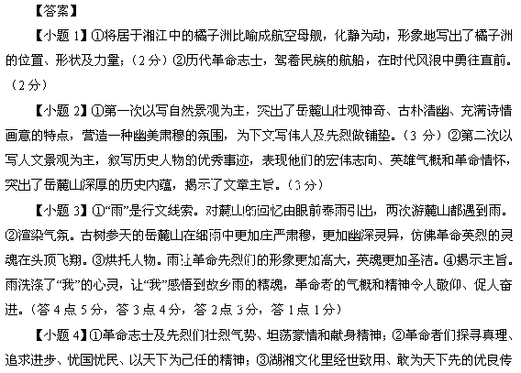
统。 （每点2分）
【解析】
【小题1】

全都写岳麓山的自然景观。第二次登写到了黄兴、蔡和森的墓，岳麓书院，爱晚亭等，这些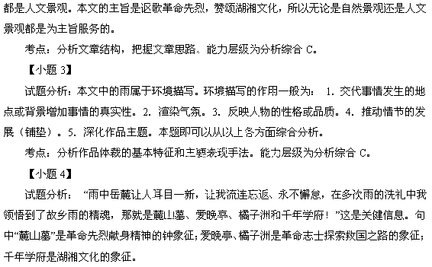
考点：理解文中重要句子的含意。能力层级为理解B。

